Herec Juraj Bača pokračuje v spolupráci so Škoda Auto Slovensko. Na svoje každodenné jazdy si vybral nový Superb Combi Sportline

› Herec Juraj Bača pokračuje v spolupráci so značkou Škoda Auto Slovensko
› Jeho novým vozidlom sa stal model Superb Combi Sportline s motorom 2.0 TDI s výkonom 142 kW, kombinovaný so 7-stupňovou prevodovkou a pohonom všetkých kolies

Bratislava, 18. novembra 2025 – Škoda Auto Slovensko predlžuje spoluprácu so známym hercom, spevákom, moderátorom, tanečníkom či nadšeným bajkerom. Juraj Bača, známy nielen z televíznych obrazoviek, ale aj z divadelnej scény je aktívny, neustále v pohybe a rovnako ako značka Škoda si potrpí na spoľahlivosť, komfort a štýl. Pre svoje každodenné jazdenie si preto vybral model Škoda Superb Combi Sportline - elegantné, výkonné a všestranné auto, ktoré sa perfektne hodí k jeho dynamickému životnému štýlu.

„V aute trávim veľa času, kedy cestujem medzi Bratislavou, nakrúcaním a rodinou. Preto som hľadal model, ktorý mi poskytne nielen komfort, ale aj istotu v každej situácii. Superb Combi je pre mňa ideálnou kombináciou priestoru, technológií a výkonu,“ hovorí Juraj Bača, pokračujúci ambasádor, ktorý so značkou Škoda Auto Slovensko nadviazal spoluprácu už v lete 2024.

Jurajova nová Škoda Superb Combi Sportline prichádza v športovo-elegantnej modrej Cobalt metalíze a poháňa ju naftový motor 2.0 TDI s výkonom 142 kW, kombinovaný so 7-stupňovou automatickou prevodovkou DSG a pohonom všetkých kolies. Vozidlo poskytuje dynamiku a stabilitu, ktoré ocení každý vodič - zrýchlenie z 0 na 100 km/h zvládne za 7,6 sekundy a dosahuje maximálnu rýchlosť 230 km/h.

Vo výbave vozidla nechýba adaptívny podvozok DCC Plus, Matrix-LED svetlomety, head-up displej, panoramatická strecha, nezávislé kúrenie s diaľkovým ovládaním či asistenčné systémy novej generácie, ako Adaptive Cruise Control, Side Assist či Remote Park Assist. O dokonalý zážitok z jazdy sa stará tiež ozvučenie značky Canton a moderný 13“ Infotainment systém s navigáciou a online službami Škoda Connect.

„Juraj je osobnosť, ktorá spája profesionalitu, spoľahlivosť a ľudský prístup, teda hodnoty, ktoré dlhodobo reprezentuje aj naša značka. Teší nás, že si vybral práve model Škoda Superb vo verzii Sportline, ktorý skvele kombinuje reprezentatívny vzhľad so zdravým nádychom dynamiky a k tomu ponúka to najlepšie z komfortu a dostupných technológií,“ hovorí Michal Pres, vedúci marketingu a produktu v Škoda Auto Slovensko.

Nová generácia modelu Superb spája nadčasový dizajn s inovatívnymi technológiami a vysokou úrovňou bezpečnosti. Vďaka priestrannému interiéru, objemu batožinového priestoru až 1 920 litrov a širokej ponuke asistenčných systémov je ideálnym spoločníkom na dlhé cesty, rodinné výlety aj pracovné cesty.

Pre ďalšie informácie, prosím, kontaktujte:
Zuzana Kubíková, PR manager Škoda Auto Slovensko s.r.o.
M: +421 904 701 339
zuzana.kubikova2@skoda-auto.sk

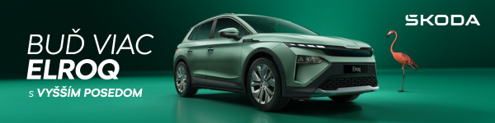
 | /SkodaAutoSK |  | /SkodaAutoSK

Fotografie k téme:
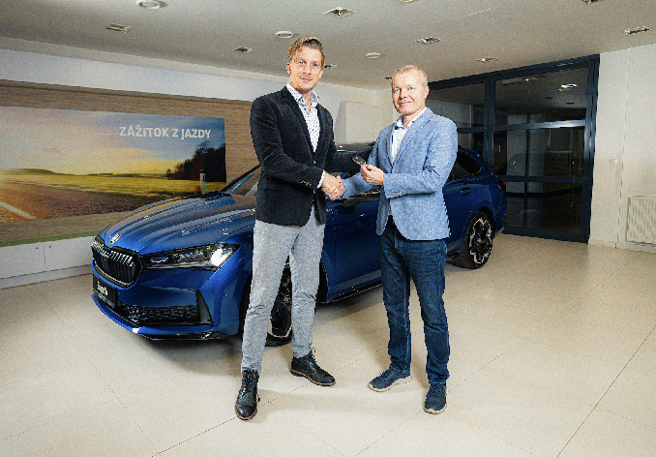
Herec Juraj Bača pokračuje v spolupráci so Škoda Auto Slovensko
Juraj Bača, známy nielen z televíznych obrazoviek, ale aj z divadelnej scény je aktívny, neustále v pohybe a rovnako ako značka Škoda si potrpí na spoľahlivosť, komfort a štýl. Pre svoje každodenné jazdenie si preto vybral model Škoda Superb Combi Sportline.

Download Zdroj: Škoda Auto

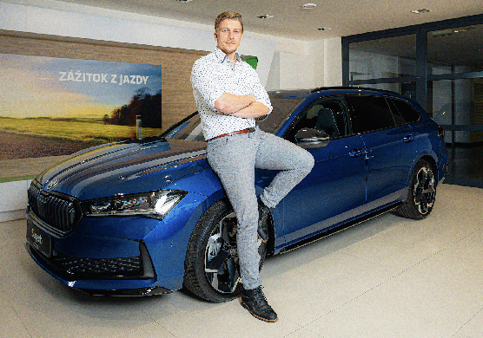 | Herec Juraj Bača pokračuje v spolupráci so Škoda Auto Slovensko  Jurajova nová Škoda Superb Combi Sportline prichádza v športovo-elegantnej modrej Cobalt metalíze a poháňa ju naftový motor 2.0 TDI s výkonom 142 kW, kombinovaný so 7-stupňovou automatickou prevodovkou DSG a pohonom všetkých kolies.  Download Zdroj: Škoda Auto
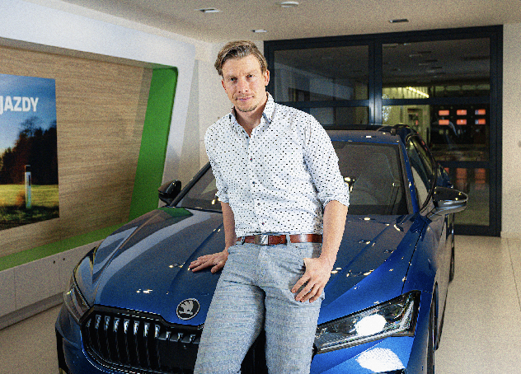 | Herec Juraj Bača pokračuje v spolupráci so Škoda Auto Slovensko  Nová generácia modelu Superb spája nadčasový dizajn s inovatívnymi technológiami a vysokou úrovňou bezpečnosti. Vďaka priestrannému interiéru, objemu batožinového priestoru až 1 920 litrov a širokej ponuke asistenčných systémov je ideálnym spoločníkom na dlhé cesty, rodinné výlety aj pracovné cesty.  Download Zdroj: Škoda Auto

Škoda Auto
› sa v novom desaťročí úspešne riadi stratégiou „Next Level Škoda Strategy“;
› sa usiluje o to, aby sa do konca dekády zaradila medzi tri najpredávanejšie značky v Európe tým, že zákazníkom ponúka to najlepšie z oboch svetov prostredníctvom radu atraktívnych modelov s plne elektrickými, hybridnými a spaľovacími pohonnými jednotkami;
› efektívne využíva potenciál na dôležitých rastových trhoch ako je India a severná Afrika, Vietnam a región ASEAN;
› v súčasnosti zákazníkom ponúka 12 modelových radov osobných automobilov: Fabia, Scala, Octavia, Superb, Kamiq, Karoq, Kodiaq, Elroq, Enyaq, Slavia, Kylaq a Kushaq;
› v roku 2024 dodala zákazníkom po celom svete viac ako 926 600 vozidiel;
› je už viac ako 30 rokov súčasťou koncernu Volkswagen, jedného z globálne najúspešnejších výrobcov automobilov;
› je súčasťou Brand Group CORE, organizačnej fúzie objemových značiek koncernu Volkswagen, ktorej cieľom je dosiahnutie spoločného rastu a významné zvýšenie celkovej efektivity všetkých piatich objemových značiek;
› samostatne vyvíja a vyrába komponenty ako batériové systémy pre platformu MEB, motory a prevodovky pre ďalšie značky koncernu Volkswagen;
› prevádzkuje tri výrobné závody v Českej republike, má výrobné kapacity v Číne, na Slovensku a v Indii, väčšinou prostredníctvom koncernových partnerstiev, ďalej taktiež na Ukrajine v spolupráci s lokálnym partnerom;
› celosvetovo zamestnáva viac než 40 000 ľudí a je aktívna na viac ako 100 trhoch.

